

| Shadowhaven  Ján Ančo |
| --- |

# 

**Úvod + Abstrakt 2**

**1. Katakomby 4**

1.1. Nepriatelia 4

**2. Peklo 5**

2.1. Nepriatelia 5

**Záver 5**

**Použité Zdroje 6**

# Úvod + Abstrakt

Pre svoju ročníkovú prácu som si zvolil hru v engine Unity, najmä kvôli tomu, že ja tiež rád hrávam počítačové hry a zauijimalo ma aké by to bolo nejakú hru spraviť. Môj obľúbený žáner hier je RPG s prvkami Fantasy a tak som sa rozhodol, že Shadowhaven spravim presne v tomto žánri.

Shadowhaven je 2D hra s prvkami RPG, ako je napriklad inventar, získavanie bodov skúseností, zbieranie predmetov a podobne. Hra obsahuje 2 mapy, ktoré majú rôzne typy nepriateľov s rozličnými schopnosťami a riadiacim programom. Na konci každej mapy je nevyhnutelny suboj s bossom, ktorý je v sulade s tematikou mapy a je dostatočne silný aby predstavoval výzvu hráčovi v danom momente.

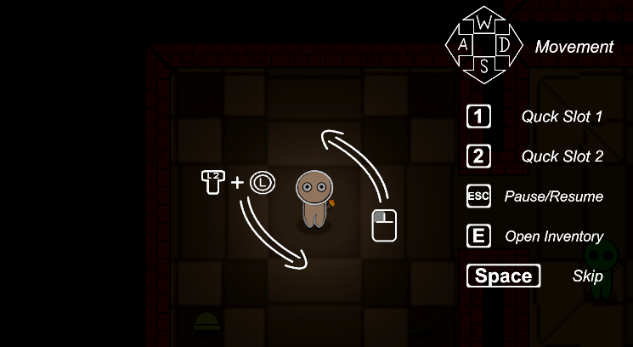

# 

# 1. Katakomby

Katakomby predstavujú prvú polovicu hry. Steny sú murované z tehál a podlahy sú vydláždené. Tieto podzemné chodby majú nedostatok svetla, preto má hráč od začiatku hry fakľu na osvetlenie cesty. Nachádzajú sa tam 4 druhy nepriateľov.

## 1.1. Nepriatelia

Zombie majú veľký počet životov a majú body aj v obrane, prenasledujú hráča a pri kontakte mu robia poškodenie. Slime majú ešte väčšie životy ako Zombie, lenže majú záporné body v obrane, čo následne vedie k väčšiemu poškodeniu z útokov. Prenasledujú hráča svojim skakavym pohybom, ich pohyb sa zastaví, ak dostanú poškodenie. Ďalším nepriateľom je Skeleton, jeho strelné útoky sú efektívne z dostatočnej vzdialenosti, avšak ak je vzdialenosť príliš veľká je nútený ku svojmu cieľu prísť bližšie. Ak sa hráč rozhodne, že zaútočí na Skeletona z blízka, Skeleton sa pokúsi pred hráčom utiecť do bezpečnej vzdialenosti. Posledným bežným nepriateľom je Spider. Jeho pohyb je riadený náhodne, má 50 % šancu, že pôjde priamo ku hráčovi a 50 % šancu na to aby šiel do náhodného smeru.

Zostávajúcim nepriateľom v Katakombách je ZomBoss, jedná sa o prveho BOSSa, ktorý stráži prechod do ďalšej mapy. Keď hráč vstúpi do jeho miestnosti spustí sa preskočiteľná cutscéna, v ktorej je ukázané zatváranie vchodových dverí a následne úvodná animácia ZomBossa do nadchádzajúceho boja. Má 3 typy útokov: úder zbraňou, rozbeh ku hráčovi a vypľutie projektilu, ktorý vytvorí spomaľovaciu oblasť. Keď ho hráč porazí, otvoria sa vstupné aj východové dvere do miestnosti s truhlicou, ktorá obsahuje najlepší item 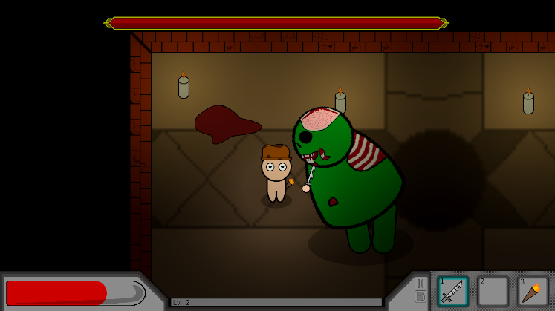z danej mapy.

# 

# 2. Peklo

Peklo je druhou polovicou hry, hrac dostane pristup k lepšej výbave, avšak to prichádza aj so zvýšením obtiažnosti. Nepriatelia tu majú zvýšené životy aj poškodenie. Mapu tvoria steny z kameňov a popraskaná kamenná podlaha. Nachádzajú sa tu 3 nové typy základných nepriateľov. Po prejdení dverami na konci mapy je hra dohraná a nasledujú titulky.

## 2.1. Nepriatelia

Demon je v podstate vylepšený Zombie, je však omnoho rýchlejšií, agresivnejší a vytrvalejší. Dáva tiež aj väčšie poškodenie a ak hráča zazrie, tak musí nevyhnuteľne dôjsť k súboju. Imp je nepriateľ útočiaci na diaľku pomocou ohnivých projektilov. Magma Slime je silnejšia verzia Slime, dáva väčšie poškodenie a má aj viac života.

Na konci Pekla stráži východ ArchDevil, ktorý po úvodnej cutscene útočí na hráča pri prenasledovaní jedným zo svojich 2 útokov: prebodnutím alebo 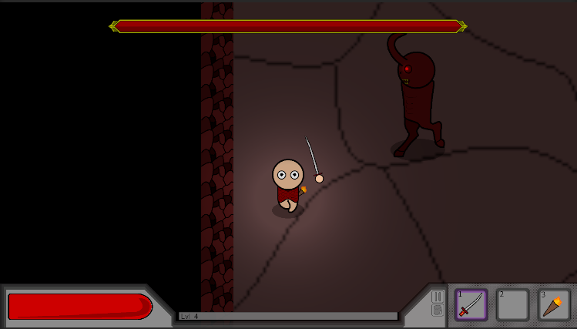preseknutím.

# 

# 

# Záver

Počas práce na tomto projekte som sa naučil množstvo nových vecí v oblasti implementácie kódu v rámci enginu Unity. Všetky textúry a modely v práci som si nakreslil sám pomocou Skicáru. Väčšina sound efektov je zo stránky Zapsplat a zvyšok je nahraných na mikrofón a následne upravených v Audacity. V projete plánujem pokračovať aj na budúci rok v rámci maturitnej práce.

# Použité Zdroje

https://youtu.be/XtQMytORBmM?si=P4C39XeGAqxAmMCF

https://youtu.be/0wKo5WSImYY?si=w8hb-OUKRs5IU3ja

https://youtu.be/0cYjreg7dpg?si=NFbaBdUP9c6YLFLC

https://youtu.be/Hmw73vcUzsg?si=jWtaIKpS6MW7aojm

https://youtu.be/6BrZryMz-ac?si=k33Q9D-j1r8polv8

https://youtu.be/sPiVz1k-fEs?si=M6RXCrZqbpWfOjEl

https://youtu.be/whzomFgjT50?si=nLri-Y23Awp7bVx3

https://youtu.be/_yR9FL4LXGE?si=cg8oq0Hmypo1wRM9

https://youtu.be/w6_fetj9PIw?si=utyHQJqJLoK98fta

https://youtu.be/kAPIWJJ6NQI?si=dtGXV_KJHr1iJj0_

https://youtu.be/d9oLS5hy0zU?si=jn4tYOACi-SM9ry5

https://youtu.be/8_B3ZG_bIkE?si=N97oDbu5qH-KGheH

https://youtu.be/9tePzyL6dgc?si=a741tqaFgRBoRIfx

https://youtu.be/dYi-i83sq5g?si=4F8LvQRTku0CLF_c

https://youtu.be/AD4JIXQDw0s?si=9XXMOqWzlrF6cGhT

https://youtu.be/9_i6S_rDZuA?si=vg1gx6ZXdN0hwRUn

https://youtu.be/-bkmPm_Besk?si=aAWwaijGnaOXileC

https://youtu.be/9dYDBomQpBQ?si=gGbH1Rn3wYAdbxgZ

https://youtu.be/-GWjA6dixV4?si=BxiNDh8SuH6DyN5u

https://youtu.be/JivuXdrIHK0?si=cBBlbNwkbGhwQhN5

https://youtu.be/ecyK0vHmbpQ?si=xPRQ0EBkx1yZew1i

https://youtu.be/T1masuI3g8Q?si=q1ney6qAkLjSVEq9

https://youtu.be/XOjd_qU2Ido?si=w0lPABC6nbz2UC5V

https://youtu.be/hk6cUanSfXQ?si=_7EgsK0a9S0vWZG9

https://youtu.be/XNQQLr0E9TY?si=r_mU_TGYO5eoJ2pO

https://youtu.be/G9Wa0XZ2a2o?si=Uxsrz2hS4V7ct3-k

https://youtu.be/nkgGyO9VG54?si=O6PQFyM8uiZePHvp

https://youtu.be/Jf1w_wUibnA?si=SqV9dnlcSic9wu3d

https://youtu.be/e8GmfoaOB4Y?si=fI2KWG_7aFuQMeTV

https://youtu.be/6OT43pvUyfY?si=q22mA6TPQVqGQfz6

https://www.youtube.com/watch?v=OeU8UYJgxZg

https://www.youtube.com/watch?v=DOz9vQYKHBg

https://www.youtube.com/watch?v=gfBIRQRdzu0

https://www.youtube.com/watch?v=JFrGDCc8Je0

https://www.youtube.com/watch?v=qkDByoPKvmU

https://youtu.be/YOaYQrN1oYQ?si=C1TnCYHSVUPsyLEq